Material 2 : Steckbrief 1

Tiere 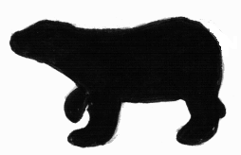
Mein Lieblingstier ist _____________________________________________ .
Steckbrief: Male und schreib.  Es wohnt:  Merkmale:  Größe: _____________ mm/cm / m  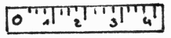  Gewicht: _____________ g / kg / t    Farbe: | Male dein Tier oder klebe ein Foto auf.
 | Male was es frisst.
Wann kann man es beobachten? Male die Monate grün aus.
J | F | M | A | M | J | J | A | S | O | N | D

